**I. Lý thuyết :**

* Cấu hình mạng trong phần mềm mô phỏng Vmware
* VMware là một phần mềm ảo hóa dùng cho desktop mạnh và phổ biến, đi kèm nhiều tính năng cho phép tạo và quản lý mạng riêng tư.
* Các loại card mạng:
* Bridge: card này sử dụng chính card mạng thật để kết nối ra ngoài Internet (card ethernet hoặc wireless). Do đó khi sử dụng card mạng này IP của máy ảo sẽ cùng với dải IP của máy thật.
* Nat: sử dụng cách Nat địa chỉ IP của máy thật ra một địa chỉ khác cho máy ảo sử dụng. Card này cũng có thể kết nối ra bên ngoài Internet.
* Host-only: hoàn toàn tách biệt với mạng thật. Card Hostonly chỉ có thể giao tiếp với máy ảo và các card Host-only trên các máy ảo khác.
* Pfsense
* Là phần mềm định tuyến/tường lửa mã nguồn mở miễn phí dành cho máy tính dựa trên hệ điều hành FreeBSD.
* Gồm tính năng gom nhóm các ports, host hoặc network khác nhau, tạo các rules để quản lý mạng bên trong Firewall.
* Có thể cấu hình sử dụng cho DHCP server, DNS server, WiFi access point và VPN server, cho phép cài đặt các gói mã nguồn mở của bên thứ ba như Snort,..

**II. Thực hành:**

**2.1 Cấu hình topo mạng**

a) Cài đặt và cấu hình hệ thống theo topo mạng

+ Cài đặt IP tĩnh cho máy Linux Victim Internal

Kiểm tra lại IP

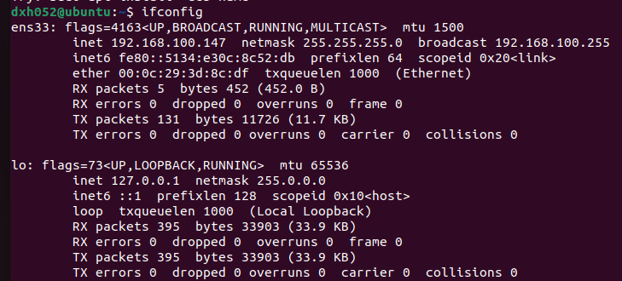

+ Cài đặt IP tĩnh cho máy Kali Attack Internal

Kiểm tra địa chỉ IP

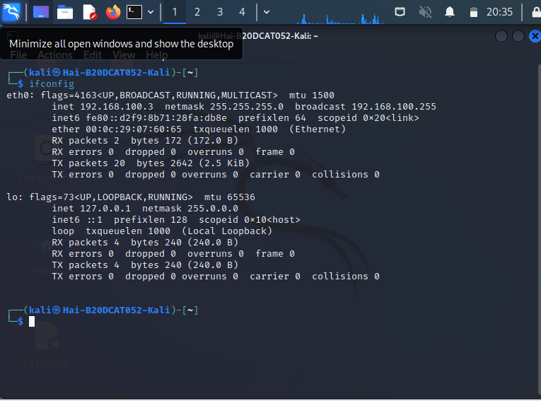

+ Cài đặt IP tĩnh cho máy Windows Attack Internal

Kiểm tra địa chỉ IP

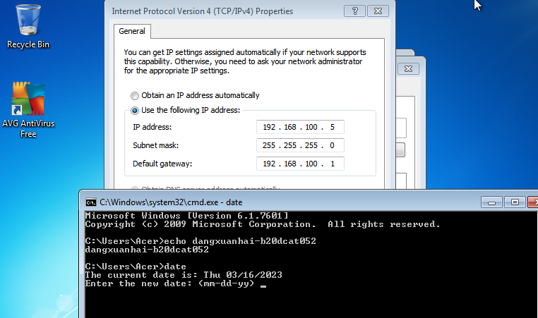

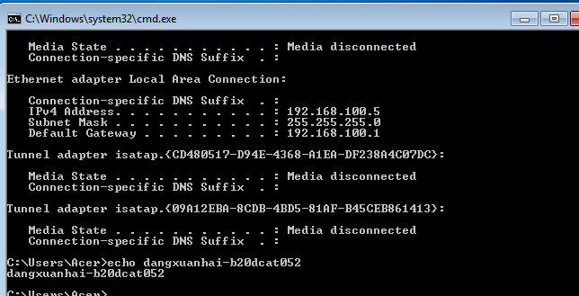

+ Cài đặt IP tĩnh cho máy Windows Server Victim Internal

Kiểm tra địa chỉ IP

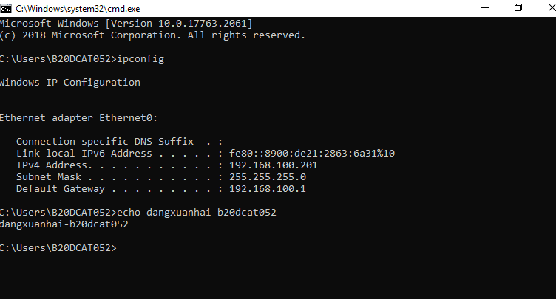

+ Kiểm tra các mạng trong Internal đã thông với nhau

• Linux Victim Internal với Kali Attack Internal

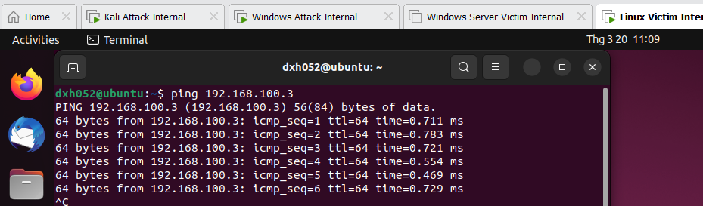

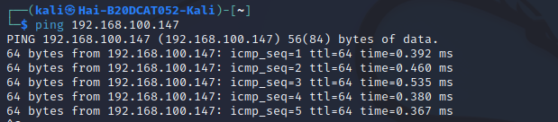

• Linux Victim Internal với Windows Server Victim Internal

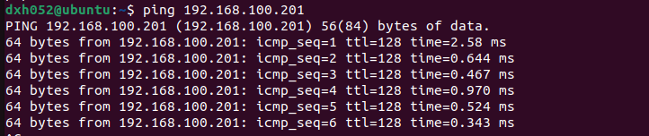

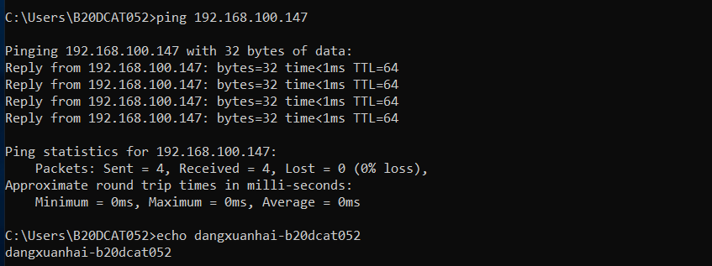

- Trong mạng External

+ Cài đặt IP tĩnh cho máy Kali Attack External tương tự như trong phần Internal

+ Kiểm tra địa chỉ IP

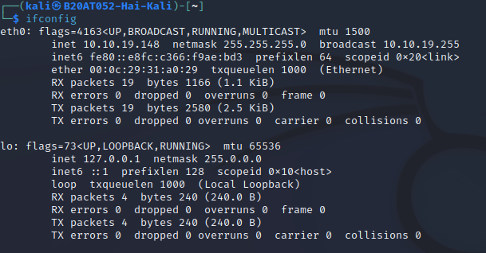

+ Cài đặt IP tĩnh cho máy Window Server Victim External tương tự như trong phần Internal

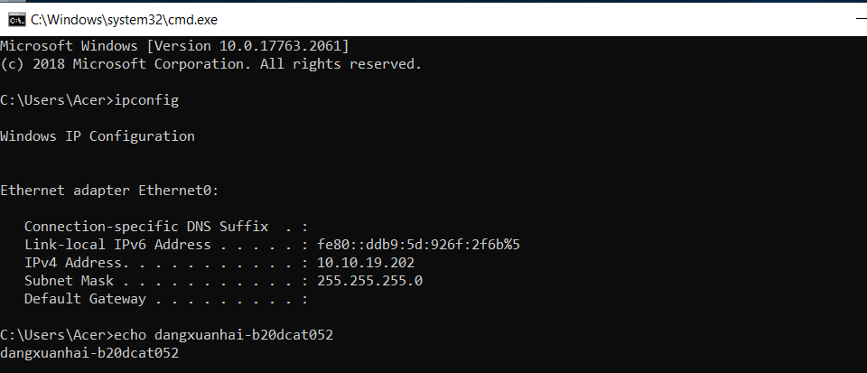

+ Kiểm tra các mạng trong External đã thông với nhau

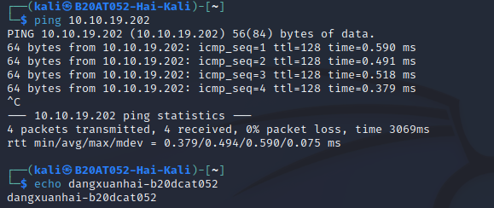

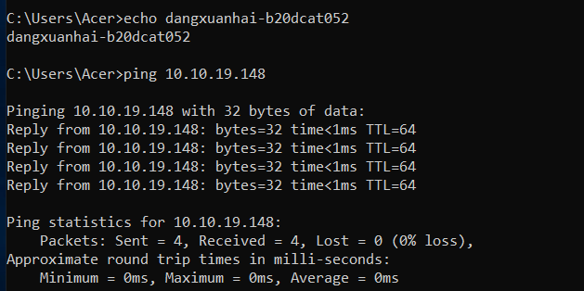

- Cài đặt Pfsense.

+ Trong Vmware, tạo thêm một Network Adapter

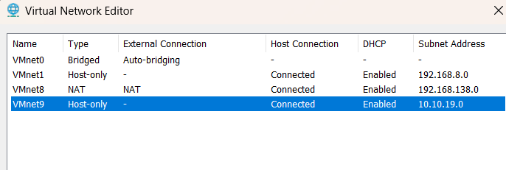

+ Màn hình cài đặt Pfsense

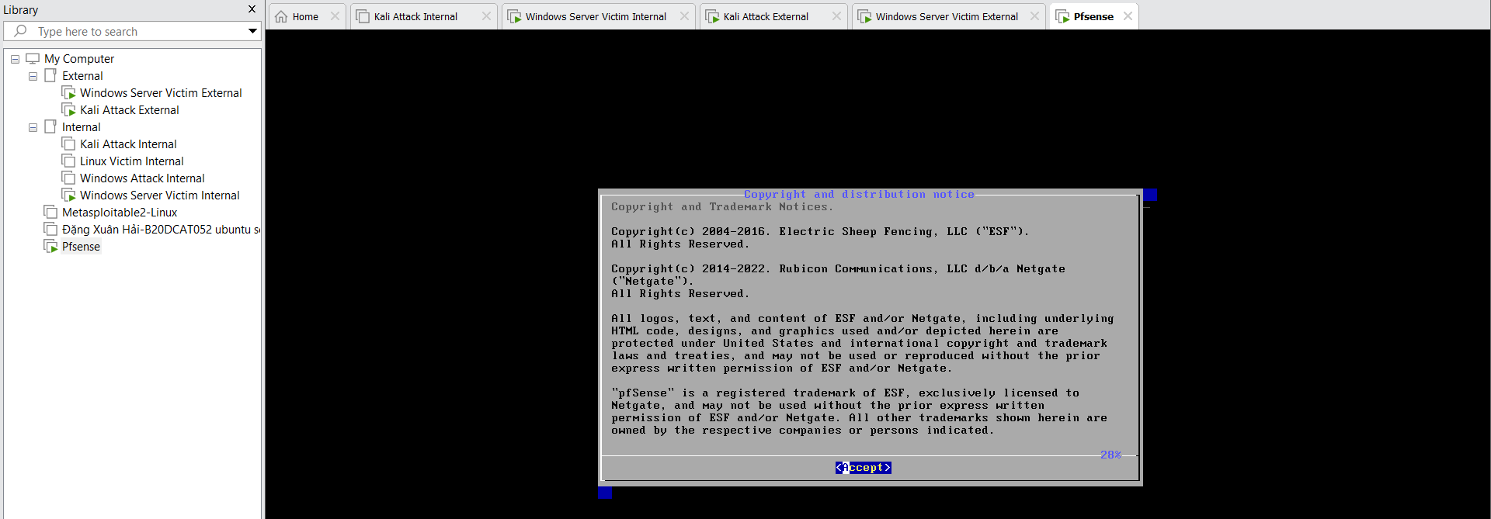

+ Sau khi cài đặt xong, khởi động lại Pfsense

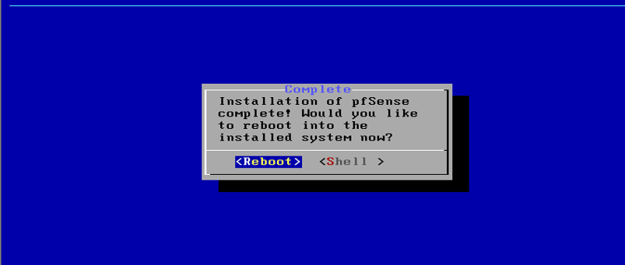

**2.2 Cài đặt cấu hình pfsense firewall cho lưu lượng ICMP.**

Cấu hình tường lửa cho phép 1 cổng và chuyển hướng lưu lượng

* Gán em0 cho WAN và em1 cho LAN

* Sau khi đặt địa chỉ IP ta sẽ được hình bên dưới

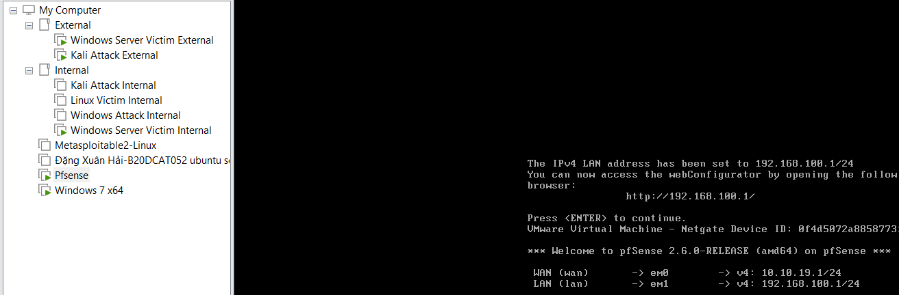

* Dùng máy Linux Victim Internal truy cập vào địa chỉ 192.168.100.1

Đăng nhập vào với tài khoản admin và mật khẩu là pfsense, giao diện cấu hình

chính hiển thị ra như hình sau

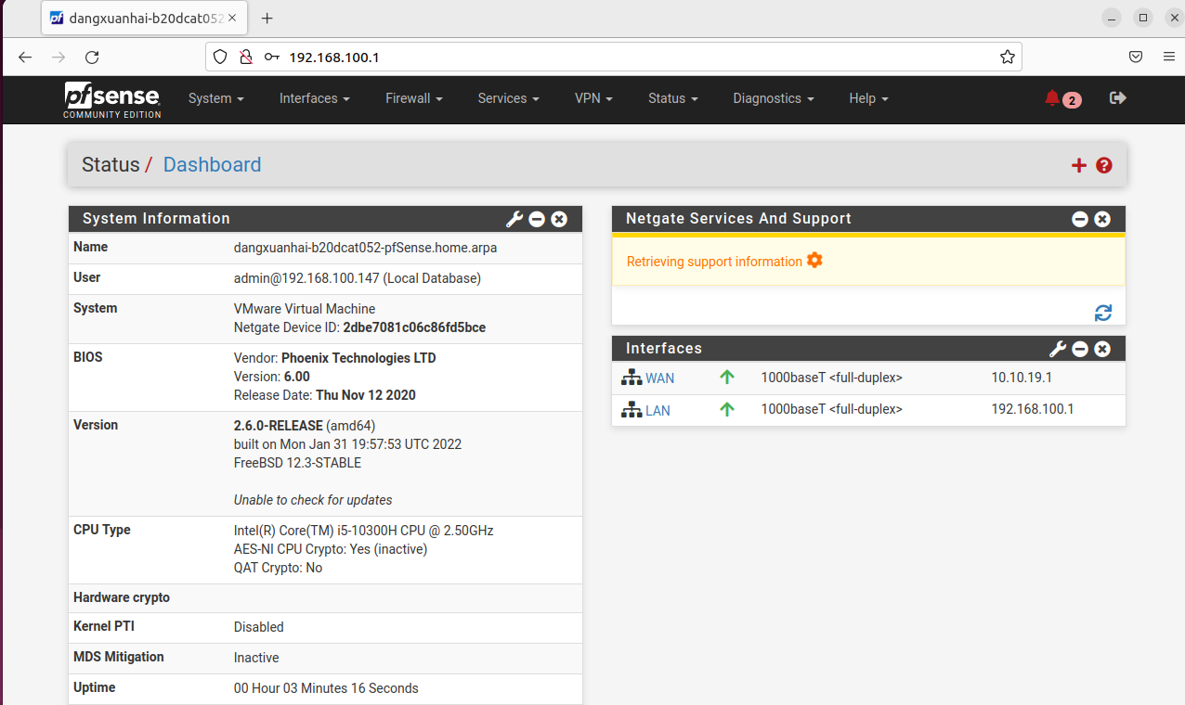

* Cấu hình luật firewall để cho phép luồng ICMP ở mạng External ping được tới giao diện 10.10.19.1
* Cài đặt phương thức ICMP

Firewall -> Rules -> Add

Tại mục Protocol chọn ICMP

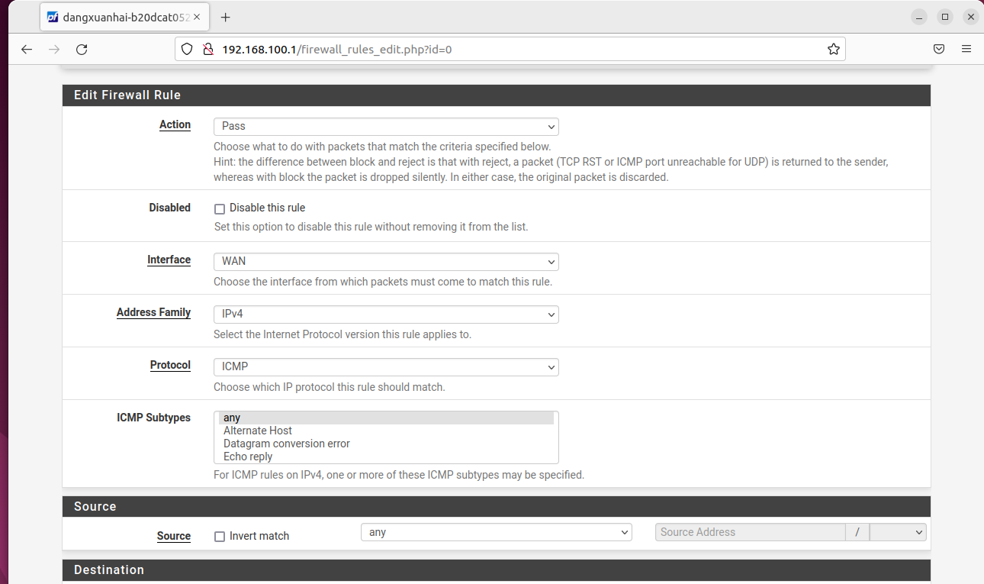

Tại mục Destination chọn WAN address



Lưu lại và Apply Changes

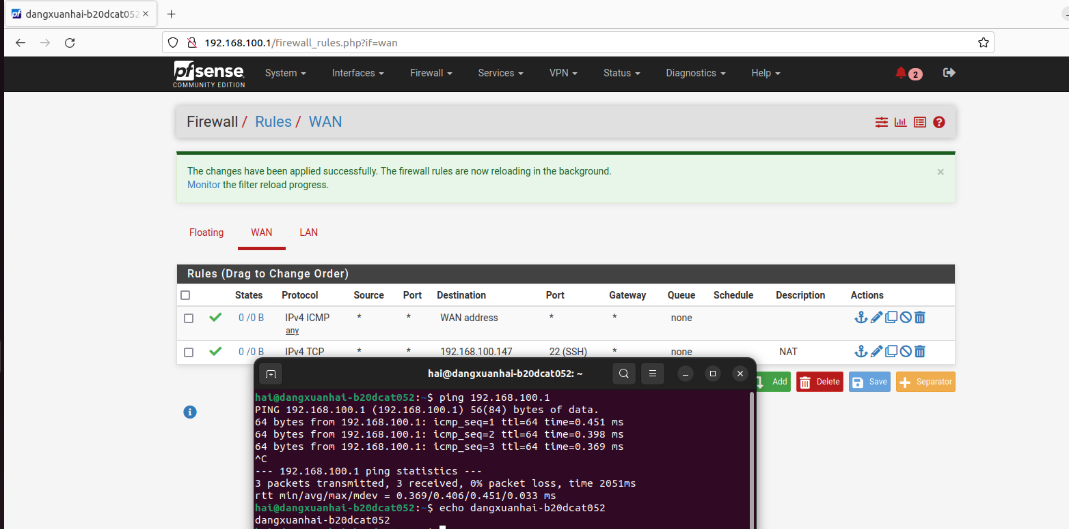

Kiểm tra bằng cách ping tới 10.10.19.1 từ máy Kali Attack ở mạng ngoài

- Trả lời câu hỏi

* Theo mặc định, có 2 cổng TCP mở trên giao diện mạng Internal của pfSense: Cổng 80 (HTTP) và cổng 53 (DNS).

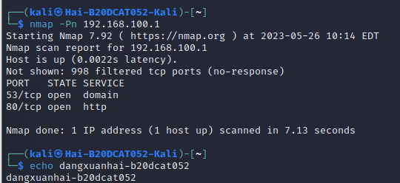

* Theo mặc định, không có cổng TCP mở trên giao diện mạng External của pfsense.

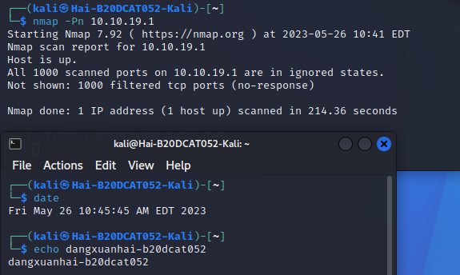

**2.3 Cài đặt cấu hình pfsense firewall cho phép chuyển hướng lưu lượng tới các máy trong mạng Internal.**

Cấu hình trường lửa cho phép 1 cổng và chuyển hướng lưu lượng

* Trên máy Ubuntu Victim Internal, vào 192.168.100.1 để cấu hình NAT trên pfsense qua giao diện web
* Vào Firewall -> NAT -> Add

Tại mục Protocol chọn TCP, tại mục Destination chọn WAN address, tại mục

Destination port range chọn SSH

Tại mục Redirect target IP, Type chọn Single host, Address nhập

192.168.100.147

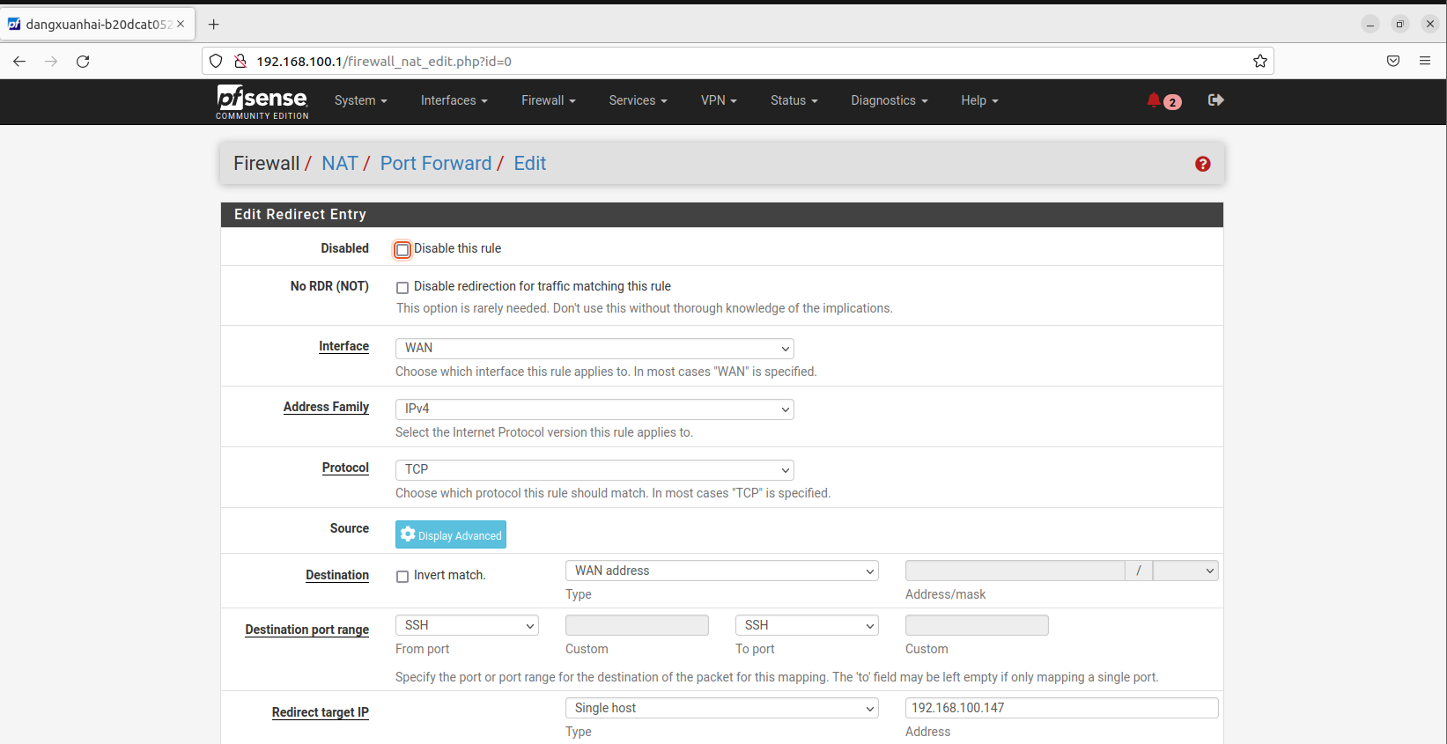

Tại mục Redirect target port chọn SSH

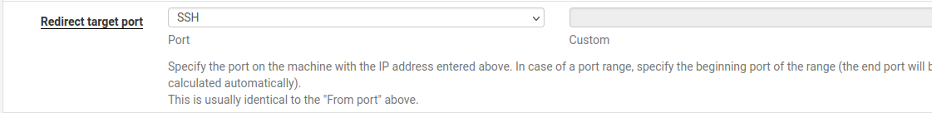

Lưu lại và chọn Apply changes

Mở tab System, chọn Advanced, tại mục Secure Shell, tích chọn Enable Secure Shell

Tạo user hai052 bên máy Linux Victim Internal

Kiểm tra bằng cách truy cập tới ssh 10.10.19.1 rồi gõ ifconfig để kiểm tra

* Kiểm tra IP máy

Kiểm tra các cổng được phép truy cập trên mạng Internal trên máy Kali Linux Attack Internal

nmap 192.168.100.1

**III. Tổng kết**

Qua bài thực hành trên, chúng ta đã cùng nhau tìm hiểu về cấu hình mạng trong phần mềm mô phỏng Vmware/Virtual Box. Ngoài ra chúng ta cũng cùng nhau tìm hiểu về PfSense, một ứng dụng có chức năng định tuyến vào tường lửa. Bài thực hành cũng cung cấp kĩ năng cài đặt và cấu hình topo mạng, cài đặt và cấu hình pfsense firewall cho lưu lượng ICMP và cài đặt cấu hình pfsense firewall cho phép chuyển hướng lưu lượng tới các máy trong mạng Internal, từ đó giúp sinh viên có thể tự cài đặt, xây dựng một mạng doanh nghiệp với tường lửa để kiểm soát truy cập.